Комунальний заклад
«Будинок творчості дітей та юнацтва»
Кам’янської міської ради
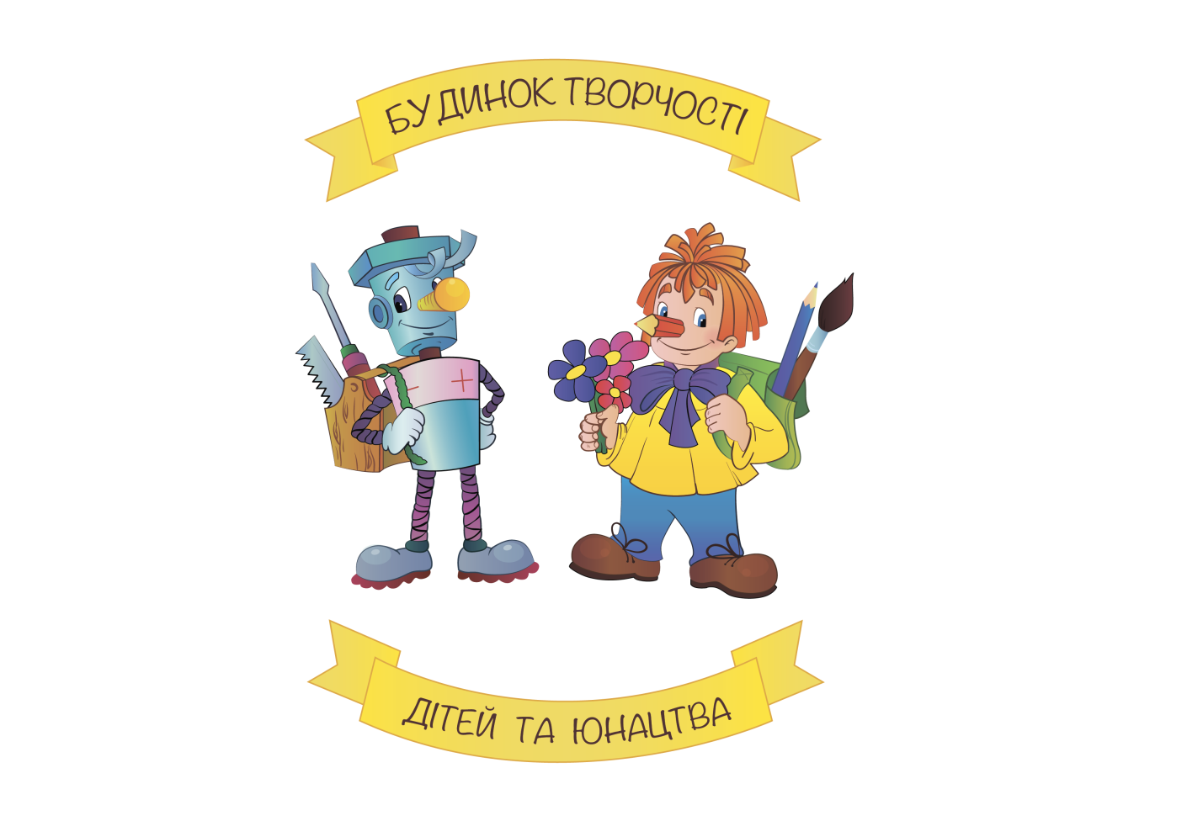

«Геометрині форми навколо нас»
Конспект заняття зі STREAM-освіти для дітей
з особливими потребами
та учнів молодшого шкільного віку

Підготувала:
НИКОНОРОВА
Галина Вікторівна,
керівник гуртка «В’язання»

м. Кам’янське
2020
Вступ
STREAM - освіта нині у всіх на вустах. Це тренд, на який покладаються величезні надії. Фактично, це популяризація серед школярів інженерно-технологічних професій та цікавої роботи у майбутньому.
В школі на уроках математики діти вивчають геометричні фігури, яких багато можна спостерігати навколо: у природі, по буті,у повсякденному житті.
У гуртковій роботі дуже важливо об’єднувати природничо - математичні науки з прикладним мистецтвом, щоб зацікавити дитину і спонукати її до творчості.

Тема заняття:
«Ялинка».
Виготовлення декоративного дерева
з використанням текстилю

Мета заняття:
- вчити формувати реалістичні уявлення про навколишній світ та зацікавленість до геометричних форм у природі;
- систематизувати знання в області вивчення геометричних форм;
- вчити логічно мислити та передавати задуману ідею у своїй роботі;
- розвивати дрібну моторику рук, творчу фантазію, уяву та терпіння;
- виховувати самостійність, охайність; бажання створювати власноруч креативні речі;
- уміти створювати святковий настрій.
Матеріали та інструменти:
- нитки для в’язання зеленого кольору «травичка»;
- картон;
- клей-пістолет;
- ножиці.
Завдання: виготовити креативну ялинку на основі конуса.

Хід заняття
- Організація групи до заняття.
- Актуалізація опорних знань.
Керівник гуртка:

- Пропоную трішки поговорити про геометричні форми навколо нас. Геометричні фігури цікавили наших предків не тільки тому, що могли вирішувати практичні завдання. Деякі з фігур мали для людей магічне значення.

- трикутник вважався символом життя, смерті та відродження;

- квадрат - символ стабільності;

- всесвіт, нескінченність позначали правильним п’ятикутником – пентагоном;

- правильний шестикутник – гексагон, є символом краси та гармонії;

- коло – знак досконалості.

- Практична діяльність людей привела до подальшого поглиблення знань про форми фігур та розвитку геометрії. За минулі тисячоліття було задумано і збудовано безліч шедеврів архітектури, в основі яких використовувались геометричні форми. Найчастіше саме в побуті можливо побачити геометричні фігури.
В кожній квартирі зустрічається щось циліндричне, прямокутне. Обручка, дзеркало, тарілки, горщики для квітів мають круглі форми. Мікрохвильова піч, цегла , шафа нагадує за своєю формою прямокутний паралелепіпед. Таким чином, геометричні форми в нашому житті зустрічаються на кожному кроці і відіграють важливу роль.
- Основна частина.
Керівник гуртка:

- Пропоную вам сьогодні помислити, згадати яку форму має ялинка, а потім виготовити це декоративне символічне дерево на основі конуса. Оздобити креативну ялинку пропоную нитками для в’язання ( різновид ниток - «травичка» або будь-які інші зеленого кольору).
Послідовність виготовлення креативної ялинки:
(як показано на фото у додатку)
- Спочатку з картону зробити конус.
- Потім до вершини конуса приклеїти кінчик нитки.
- По спіралі ниткою обмотати конус. При цьому нитку намотувати треба щільно, щоб не було видно картону.
- В кінці нитку закріпити за допомогою клею. Ялинка готова.
- За бажанням ялинку можна прикрасити - буде чудовий креативний сувенір до новорічних та різдвяних свят.

- Практична робота. Самостійне виготовлення ялинки.
- Підведення підсумків роботи на занятті.

Висновок

Працюючи над заняттям, я прийшла до висновку - геометричних форм навколо дуже багато. Створюючи зі школярами цікаві поробки на основі різних форм, керівники гуртків систематизують знання дітей про вже вивчені геометричні фігури, сприяють розвитку їх логічного та живого мислення, розвиваючи творчі здібності, цікавість до науки та мистецтва.
Додаток

